|  |  |  |  |  |  |
| --- | --- | --- | --- | --- | --- |
| 1. **Aşağıda verilen ifadelerin doğru veya yanlış olanlarını belirtiniz. (30 Puan)** | | | | | |
|  | **Doğru** | **Yanlış** |  | | |
| 1 |  |  | Bütün kutsal kitaplar hiç değiştirilmeden günümüze kadar gelmiştir. | | |
| 2 |  |  | Kuran’da namazın nasıl kılınacağı ayrıntıları ile anlatılmıştır. | | |
| 3 |  |  | İslam inancının temeli, Allah’ın varlığına ve birliğine imandır. | | |
| 4 |  |  | İmanın geçerli olması için iman esaslarının hepsine de inanmak gerekir. | | |
| 5 |  |  | Allah’ın hoşnutluğunu kazanmak için yapılan her iş ibadettir. | | |
| 6 |  |  | Peygamberimiz insanların toplum içindeki konumuna göre değer verirdi. | | |
| 7 |  |  | Hz. Nuh, kavmini ısrarla tevhide davet etmiştir. | | |
| 8 |  |  | Peygamberimiz erkek çocuklarına daha fazla değer verirdi. | | |
| 9 |  |  | Peygamberimizin ahlakı Kuran ahlakıdır. | | |
| 10 |  |  | Peygamberimiz en zor zamanlarında bile cesaretini kaybetmemiştir. | | |
| 1. **Aşağıda verilen kavram sorularını cevaplayınız. (30 Puan)** | | | | | |
| 1 | Kuran’ın ilk suresi hangisidir? | | | Fatiha  Suresi | Nas  Suresi |
| 2 | Peygamberimizin sözlerine, uygulamalarına, dini yaşayışına ne ad verilir? | | | Ayet | Sünnet |
| 3 | Kuran’da geçen ve ibret almamız için anlatılan geçmiş toplulukların ve peygamberlerin olaylarına ne ad verilir? | | | Hikâye | Kıssa |
| 4 | Allah’ın bildirdiklerine şüphe duymaksızın inanmaya ne ad verilir? | | | İman | İbadet |
| 5 | Kavminin ileri gelenlerinin Hz. Nuh’a inanmamalarına sebep olan kötü huy hangisidir? | | | Kıskançlık | Kibir |
| 6 | Hangi surede peygamberimizin kabilesine verilen nimetlerden bahsedilmiş ve bunlardan dolayı Allah’a ibadet etmeleri istenilmiştir? | | | Kureyş Suresi | Fil Suresi |
| 7 | Müşriklerin tekliflerine “Güneş’i sağ elime, Ay’ı da sol elime verseler yine de bu davamdan vazgeçmem” diyerek cevap vermesi, peygamberimizin hangi yönü ile ilgilidir? | | | Cesareti | Merhameti |
| 8 | Kuran’ın hepsini ezbere bilenlere ne ad verilir? | | | Hatim | Hafız |
| 9 | En güzel örnek anlamına gelen ve peygamberimizin Müslümanlar için en güzel örnek olduğunu ifade eden sıfatı hangisidir? | | | Üsve-i  Hasene | Hatemün Nebiyyin |
| 10 | Bir işe başlarken besmele ile başlamanın hükmü nedir? | | | Farz | Sünnet |

|  |  |  |  |
| --- | --- | --- | --- |
| **Adı:** |  | **…………………. Ortaokulu** |  |
| **Soyadı:** |  | **………………. Eğitim Öğretim Yılı** | Tarih: ……/……/ 20.. |
| **Sınıfı:** |  | **DİN KÜLTÜRÜ VE AHLAK BİLGİSİ** | Aldığı Not |
| **No:** |  | **8. Sınıf 2.Dönem 2. Yazılı / Sınav Soruları** |  |

|  |  |
| --- | --- |
| 1. **Aşağıda verilen test soruları cevaplandırınız.** (Her bir soru 5 puan, Toplam 20 Puan) | |
| 1. İtikat 2. İman 3. Akait   **Yukarıda verilen kavramlardan hangileri inanç kavramının yerine kullanılır?**  **a)** I ve II  **b)** I, II ve III  **c)** Yalnız I  **d)** II ve III | **Aşağıda verilen ayetlerden hangisi konusu itibari ile diğerlerinden farklıdır?**   1. "Biz insana anne babasına iyi davranmayı emrettik..." 2. "Ölçtüğünüzde ölçmeyi tam yapın, doğru terazi ile tartın..." 3. “Birbirinize kötü lakaplar takmayın” 4. “... Geçmiş her ümmet içinde de mutlaka bir uyarıcı peygamber bulunmuştur.” |
| 1. **Kıssalarla ilgili aşağıda verilen bilgilerden hangisi yanlıştır?** 2. İnsanlar için öğüt ve ders niteliğindedir. 3. Peygamberlerin tebliğ yaparken karşılaştıkları zorluklar anlatılır. 4. Müslümanlara ışık tutar, yol gösterir. 5. Kuran’da tüm peygamberlerin kıssaları anlatılmıştır. | 1. **“… Emrolunduğun gibi dosdoğru ol…” ayeti aşağıda verilen kavramlardan hangisi ile bağlantılı değildir?** 2. Emanet 3. Fetanet 4. Sıdk 5. Tebliğ |
| 1. **Aşağıda verilen klasik soruları cevaplandırınız.** (Her bir soru 10 puan, Toplam 20 Puan) | |
| **1. İslam dinini öğrenebileceğimiz temel kaynaklar nelerdir?** | 1. **Kuran’ın 5 temel konusu nedir?** |
| Din Kültürü ve Ahlak Bilgisi Öğretmeni | |

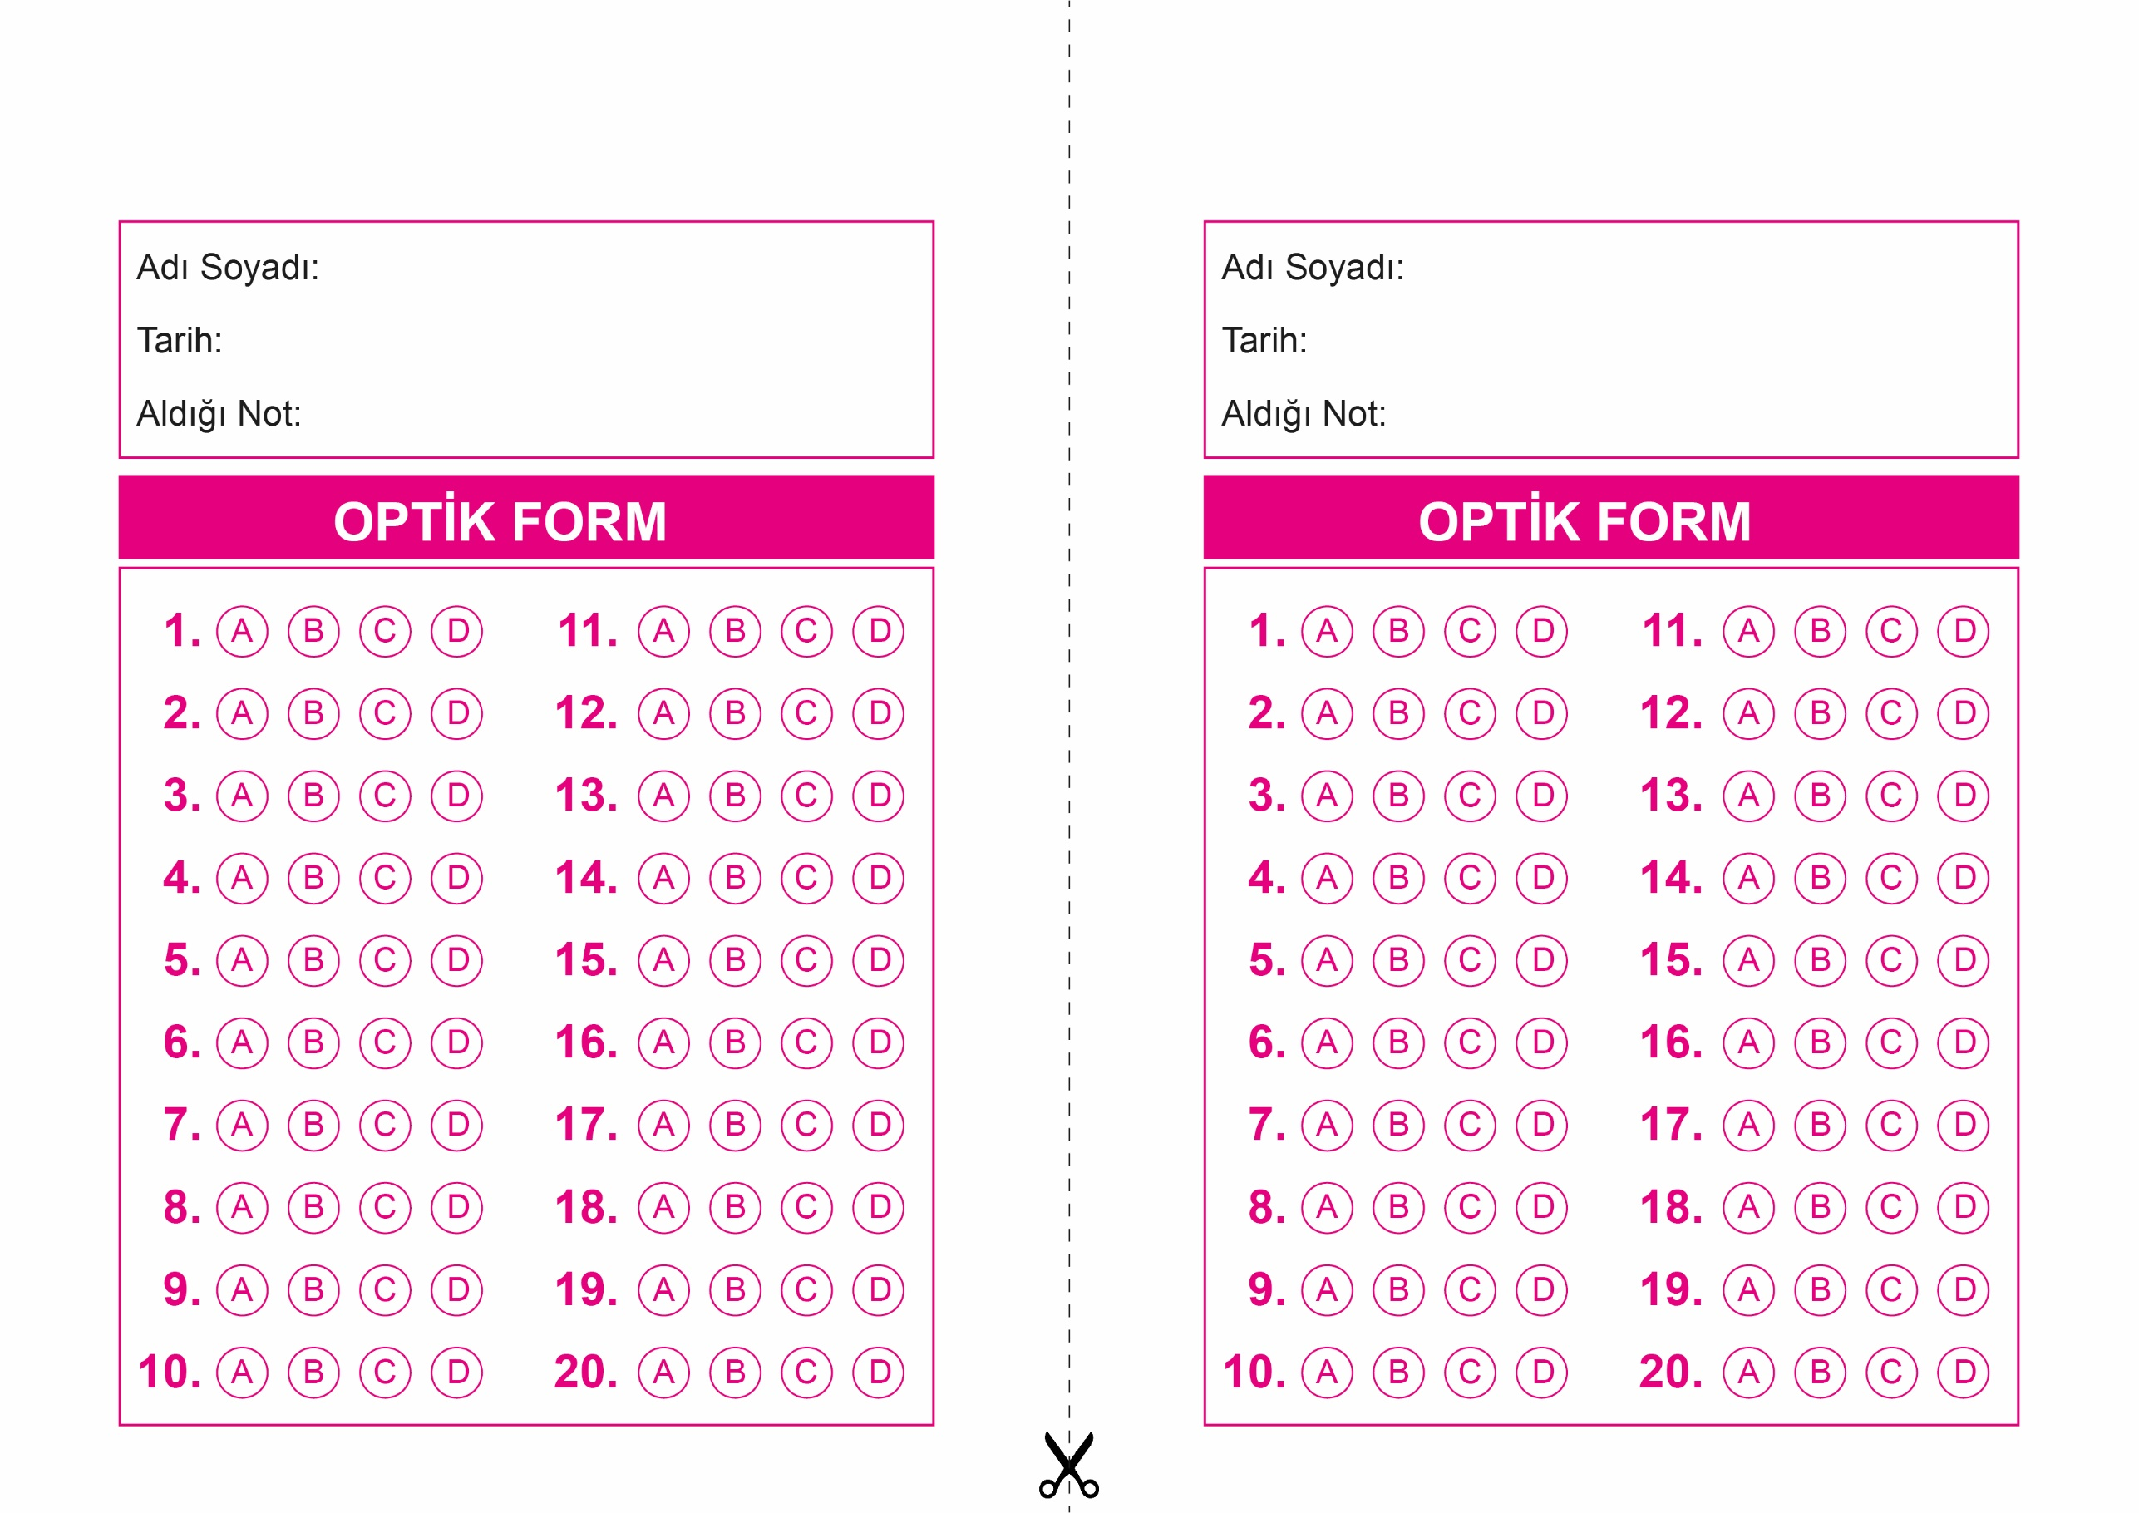



**8. SINIF SINAV VE CEVAP ANAHTARI İÇİN TIKLAYINIZ**

